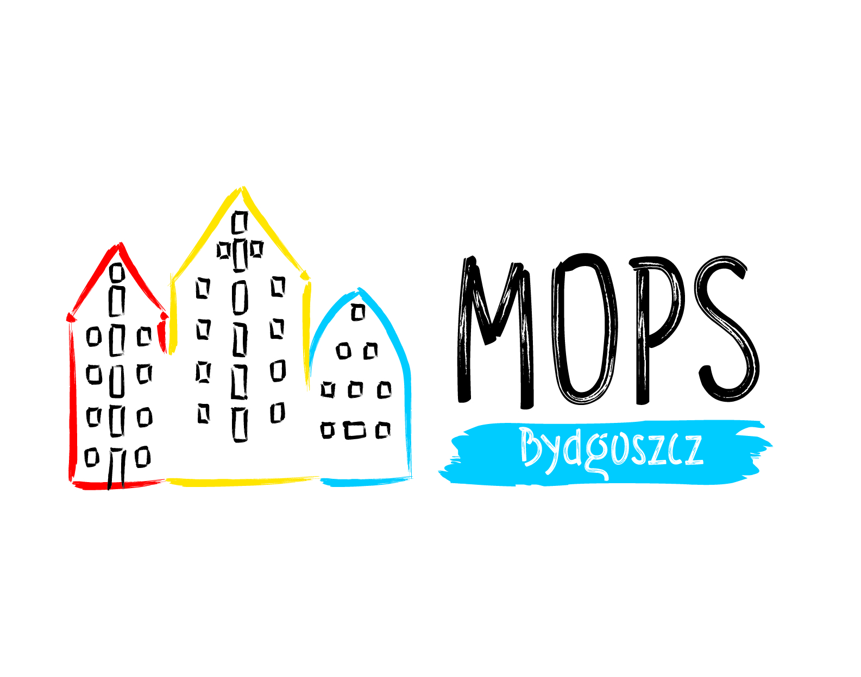
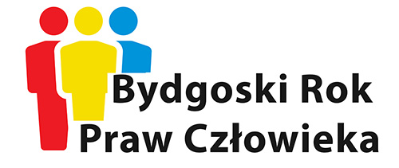
Miejski Ośrodek Pomocy Społecznej
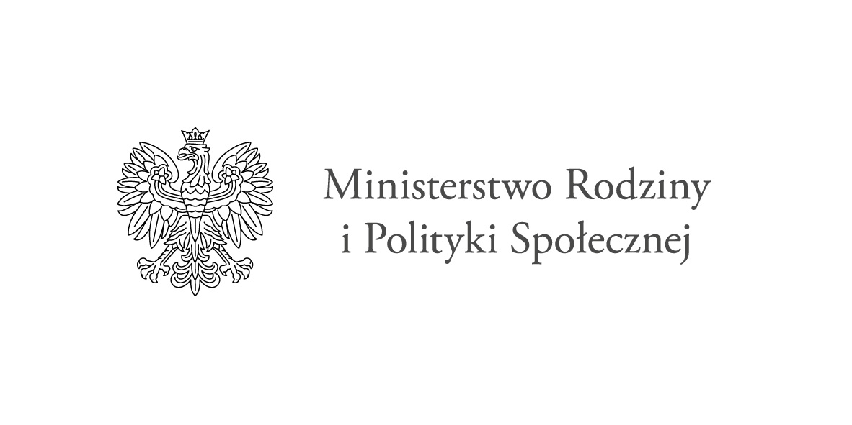
w Bydgoszczy

DYREKTOR MIEJSKIEGO OŚRODKA POMOCY SPOŁECZNEJ
POSZUKUJE KANDYDATÓW NA
ASYSTENTA OSOBISTEGO OSOBY NIEPEŁNOSPRAWNEJ

w ramach resortowego Programu Ministerstwa Rodziny i Polityki Społecznej „Asystent osobisty osoby niepełnosprawnej – edycja 2022”, finansowanego ze środków pochodzących
z Solidarnościowego Funduszu Wsparcia Osób Niepełnosprawnych

1. Wymagania niezbędne:
- dokument potwierdzający uzyskanie kwalifikacji w następujących kierunkach: asystent osoby niepełnosprawnej, opiekun osoby starszej, opiekun medyczny, pedagog, psycholog, terapeuta zajęciowy, pielęgniarka, fizjoterapeuta;
- co najmniej 6-miesięczne, udokumentowane doświadczenie w udzielaniu bezpośredniej pomocy osobom niepełnosprawnym np. doświadczenie zawodowe, udzielanie wsparcia osobom niepełnosprawnym w formie wolontariatu;
- wskazanie przez uczestnika Programu lub jego opiekuna prawnego, które nie są członkami rodziny osoby niepełnosprawnej, pod warunkiem złożenia przez osobę niepełnosprawną pisemnego oświadczenia, że wskazany przez nią asystent jest przygotowany do realizacji wobec niej usług asystencji osobistej.

2. Wymagania dodatkowe:
- odpowiedzialność, komunikatywność, cierpliwość, empatia, zaangażowanie, asertywność,
- nastawienie na rozwiązywanie problemów;wysoka kultura osobista, nieposzlakowana opinia, odporność na sytuacje stresowe.

3. Zakres wykonywanych zadań:
Asysta w wykonywaniu czynności dnia codziennego oraz funkcjonowaniu w życiu, tj.:
- w wyjściu, powrocie oraz/lub dojazdach w wybrane przez uczestnika Programu miejsce (np. dom, praca, placówki oświatowe i szkoleniowe, świątynie, placówki służby zdrowia
i rehabilitacyjne, gabinety lekarskie, terapeutyczne, urzędy, znajomi, rodzina, instytucje finansowe, wydarzenia kulturalne/rozrywkowe/społeczne/ sportowe);
- w zakupach, z zastrzeżeniem aktywnego udziału uczestnika Programu przy ich realizacji;
- w załatwieniu spraw urzędowych;
- w nawiązaniu kontaktu/współpracy z różnego rodzaju organizacjami;
- w korzystaniu z dóbr kultury (tj. muzeum, teatr, kino, galerie sztuki, wystawy itp.);
- w przypadku dzieci z orzeczeniem o niepełnosprawności, w zaprowadzaniu do placówki oświatowej lub przyprowadzaniu z niej
Uwaga! W godzinach realizacji usług asystenta nie mogą być świadczone usługi opiekuńcze lub specjalistyczne usługi opiekuńcze, o których mowa w ustawie z dnia 12 marca 2004 r. o pomocy społecznej (Dz. U. z 2021r. poz. 2268, z późn.zm.), inne usługi finansowane w ramach Funduszu lub usługi obejmujące analogiczne wsparcie, o którym mowa w ust. 9, finansowane z innych źródeł.

4. Warunki pracy:
  - Zatrudnienie na podstawie umowy cywilnoprawnej - umowy zlecenia, zawartej do dnia 20.12.2022r.;
  - W czasie czasu trwania Programu (od kwietnia do grudnia 2022r. - 9 miesięcy) limit godzin usług asystenta przypadających na jednego uczestnika Programu wynosi nie więcej niż:
a) 630 godzin dla osób niepełnosprawnych posiadających orzeczenie o znacznym stopniu niepełnosprawności z niepełnosprawnością sprzężoną;
b) 540 godzin dla osób niepełnosprawnych posiadających orzeczenie o znacznym stopniu niepełnosprawności;
c) 270 godzin dla osób posiadających orzeczenie o umiarkowanym stopniu niepełnosprawności,
d) 270 godzin dla dzieci do 16 roku życia z orzeczeniem o niepełnosprawności łącznie ze wskazaniami: konieczności stałej lub długotrwałej opieki lub pomocy innej osoby ze znacznie ograniczoną możliwością samodzielnej egzystencji oraz konieczności stałego współudziału na co dzień opiekuna dziecka w procesie jego leczenia, rehabilitacji i edukacji;
  - Czas trwania usług asystenta: przez 7 dni w tygodniu, 24 godziny na dobę; z zastrzeżeniem stosowania w tym zakresie przepisów i norm, o których mowa w Kodeksie pracy;
  - Miejsce realizacji usług: w granicach administracyjnych województwa kujawsko- pomorskiego, z przewagą pracy na terenie miasta Bydgoszcz;
  - Koszt 1 godziny zegarowej z tytułu świadczenia usług asystenta: 35,00 zł brutto.

5. Wymagane dokumenty:
- życiorys (CV) z uwzględnieniem dokładnego przebiegu pracy zawodowej;
- oryginalny kwestionariusz osobowy dla osoby ubiegającej się o zatrudnienie (druk do pobrania na stronie BIP Ośrodka);
- kserokopie dokumentów potwierdzających kwalifikacje / doświadczenie;
- oświadczenie kandydata, iż nie był skazany prawomocnym wyrokiem sądu za umyślne przestępstwo ścigane z oskarżenia publicznego lub umyślne przestępstwo skarbowe;
- oświadczenie kandydata o pełnej zdolności do czynności prawnych oraz korzystaniu z pełni praw publicznych;
- oświadczenie kandydata o posiadanym obywatelstwie;
- oświadczenie o wyrażeniu zgody na przetwarzanie danych osobowych zawartych w ofercie pracy zgodnie z art. 6 ust. 1 lit. a Rozporządzenia Parlamentu Europejskiego i Rady UE 2016/679 z dnia 27 kwietnia 2016r. w sprawie ochrony osób fizycznych w związku z przetwarzaniem danych osobowych i w sprawie swobodnego przepływu takich danych oraz uchylenia dyrektywy 95/46/WE (ogólne rozporządzenie o ochronie danych) Dz.U. UE.L.2016.119.1 z 04.05.2016r.

Ważne! Od asystentów świadczących usługi na rzecz dzieci niepełnosprawnych do 16 roku życia dodatkowo wymagane są następujące dokumenty:
- Zaświadczenie o niekaralności;
- Pisemna informacja o niefigurowaniu w Rejestrze Sprawców Przestępstw na tle seksualnym;
- Pisemna akceptacja osoby asystenta ze strony rodzica lub opiekuna prawnego dziecka
z niepełnosprawnością.

6. Składanie ofert:
Osoby zainteresowane prosimy o składanie ofert (w zaklejonej kopercie) osobiście pozostawiając je w przeznaczonej do tego zamkniętej skrzynce podawczej znajdującej się na drzwiach Miejskiego Ośrodka Pomocy Społecznej w Bydgoszczy, ul. Ogrodowa 9 lub przesłać pocztą na adres: Dyrektor Miejskiego Ośrodka Pomocy Społecznej w Bydgoszczy, ul. Ogrodowa 9, 85-039 Bydgoszcz z dopiskiem „Asystent osobisty osoby niepełnosprawnej – edycja 2022”.
Dodatkowe informacje można uzyskać pod numerem telefonu (52) 325 44 45, od poniedziałku do czwartku od godz. 7:30 do godz. 15:30 oraz w piątek od godz. 7:30 do godz. 13.30.
Wnioski poddawane będą ocenie na bieżąco. Nadesłanych ofert nie odsyłamy, a nieodebrane podlegają zniszczeniu po miesiącu od dnia zatrudnienia osób na stanowisku asystenta osobistego osoby niepełnosprawnej. O wynikach weryfikacji ofert zostaną powiadomieni kandydaci, którzy złożyli komplet wymaganych dokumentów wymienionych w pkt 5 ogłoszenia.
Pierwszy główny nabór i weryfikacja złożonych dokumentów aplikacyjnych odbędzie się do dnia
25 marca 2022r. W dniu 1 kwietnia 2022r. planowane jest podpisywanie umów cywilnoprawnych – umowy zlecenie z wybranymi kandydatami na stanowisko asystenta osobistego osoby niepełnosprawnej. Wszystkie dokumenty kwalifikacyjne złożone po dniu 25.03.2022r. będą rozpatrywane w późniejszych terminach, natomiast zawieranie umów będzie następowało
w ostatnim dniu danego miesiąca.
Nabór kandydatów na stanowisko asystenta osoby niepełnosprawnej będzie się odbywał w sposób otwarty, przez cały okres trwania Programu, aż do wyczerpania wolnych miejsc.
Pracownicy Miejskiego Ośrodka Pomocy Społecznej w Bydgoszczy będą się kontaktować
z osobami zakwalifikowanymi do Programu.

